Информация о проведении Дня Знаний
в МКОУ «Апшинская СОШ» 1.09.21017 год.

День знаний для обучающихся 1-11 классов начался с торжественной линейки в 9:00 ч. Торжественная линейка прошла организованно. Праздничная атмосфера чувствовалась абсолютно во всем: в оформлении, радостно-сдержанном приветствии учителей и школьников. Нарядными и взволнованными были гости, учителя, дети и их родители.
Ведущие линейки Магомедова Мази и Гаджиева Айханат ученицы 10 класса с особой радостью пригласили на школьный праздник первоклассников. В этом году ряды учащихся школы пополнилось на 10 человек - первоклассников.
Первоклассников и их родителей, весь педагогический коллектив с Днем знаний тепло поздравил Хайбулаев Магомед старший лейтенант полиции. В своем выступлении он также рассказал о герое России Магомеде Нурбагандове.
Со словами напутствия к учащимся и родителям обратилась директор школы Магомедова Рупият Абдурахмановна.
Добрые слова приветствия звучали в адрес каждого классного руководителя и учителей школы, которые получили в подарок букеты цветов от любимых учеников
Как обычно, после выступлений учащихся, директора школы и гостей, наступает торжественная минута, в течение которой все присутствующие с трепетом в душе слышали звон колокольчика - первый школьный звонок.
Право дать первый звонок было предоставлено ученице 1 класса Магомедовой Аминат. Первоклассники под дружные аплодисменты присутствующих прошли на первый урок«Россия, устремленная в будудщее».
Во всех классах прошли классные часы на тему«Россия, устремленная в будущее».

Охват 178 учащихся, 60 родителей.

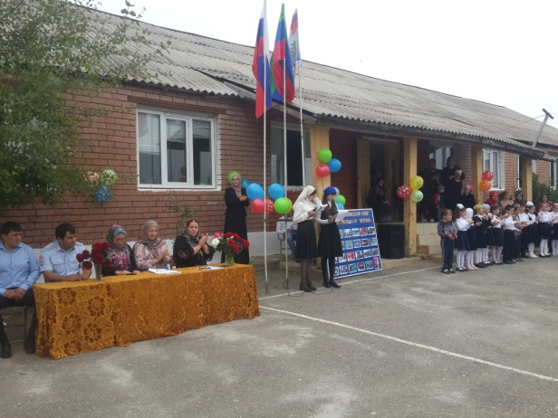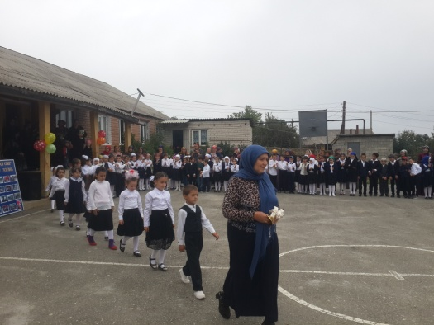

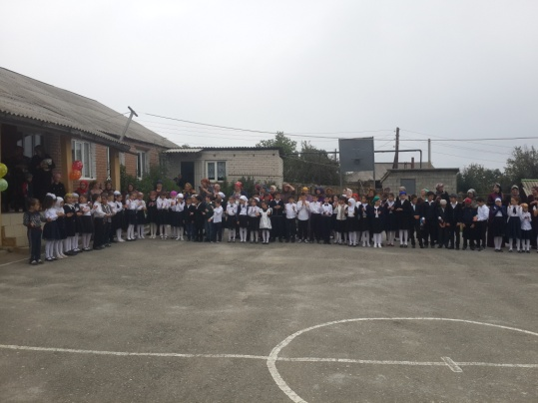

Зам.директора по ВР. Магомедова Б.Р.

